Install Pip & Django
- Python –version
- Pip –version
- Pip install pipevn –user
- python -m pipenv install Django
- python -m pipenv shell

Django init
> django-admin startproject config . (tạo ra file manage.py và thư mục config/)
- pipnv install (Cài package)
Install some package
> python -m pipenv install python-dotenv djangorestframework django-countries django-phonenumber-field phonenumbers drf-spectacular pillow argon2-cffi djoser django-filter django-celery-email django-celery-beat cloudinary python-dateutil psycopg2-binary
- python -m pipenv –venv (Xem đường dẫn tới thư viện được cài)
- python -m pipenv install --dev watchfiles black

Setup requirements (tách dependencies theo môi trường)
> mkdir -p requirements && touch requirements/{base,local,production}.txt
Add các deps common vào file base.txt
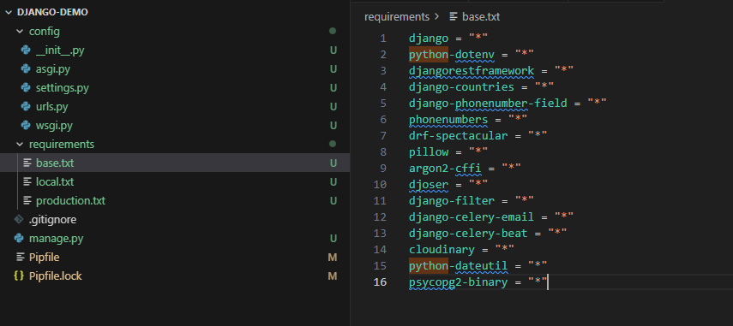
Sau đó đọc ra từ ở file deps theo từng môi trường, và thêm các deps còn thiếu
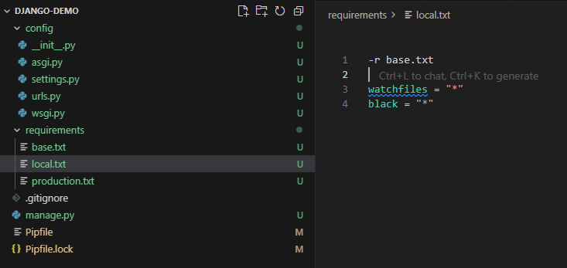
> cd config && mkdir -p settings && touch settings/{__init__,base,local,production}.py
Xóa file settings.py, đồng thời move logic vào /settings/base.py và /settings/local.py
Add python black-formatter cho VS code (tương tự prettier cho javascript)
Ctrl + Shift + P => chọn Python Interpretter => Chọn version
Ctrl + Shift + P => Preferences: Open Settings (JSON)
Sau đó thêm dòng dưới
